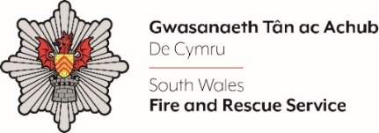
Swyddog Cefnogi Diogelwch Tân
A fyddech cystal â chwblhau'r ffurflen isod yn LLAWN gan lynu at y terfyn geiriau o 500 gair am bob maen prawf rhestr fer (h.y. cyfanswm o 2500 o eiriau). Yna cadwch mewn fformat dogfen Word a'i huwch lwytho i adran ’tystiolaeth gefnogol' y cais ar-lein.

Nodwch, er lles y broses rhestr fer, byddwn yn dileu 'Enw' a 'Rhif Yswiriant Gwladol’ a darperir rhif ymgeisydd i bob ymgeisydd gogyfer rhestri byr anhysbys.

Os oes gennych unrhyw ymholiadau, cysylltwch â personél@decymru-tan.gov.uk neu ar gyfer ymholiadau mewnol, cysylltwch â ni drwy 24/7

Enw Llawn:
Rhif Yswiriant Gwladol:
Rhif Ymgeisydd Anhysbys (i'w gwblhau gan dîm AD GTA)
Maen Prawf Rhestr Fer 1:

Beth yw eich gwybodaeth am Ddeddfwriaeth Diogelwch Tân a gwaith cysylltiedig

Maen Prawf Rhestr Fer 2:

Manylwch ar eich profiad o Becynnau Microsoft Office e.e. Outlook, Word, Excel, Office 365
Maen Prawf Rhestr Fer 3:

Amlinellwch eich profiad o weithio mewn rôl weinyddol

Maen Prawf Rhestr Fer 4:

Rhowch enghraifft o sut rydych chi'n rhagweithiol wrth gefnogi newid a'r gallu i fodloni gofynion newidiol
Maen Prawf Rhestr Fer 5:

Y gallu i ddeall a chymhwyso gwybodaeth berthnasol i wneud penderfyniadau priodol a chreu datrysiadau ymarferol.
Dyddiad cau – 25/04/2025 12pm

